DXGF-25A(20w)规格书
- 技术参数
- 工作频率：5.25～5.75GHz；
- 增益：43dB；
- 饱和输出功率：43dBm（20W）；
- 工作方式：连续波；
- 谐波抑制：30dBc；
- 输入接口：SMA-KFD；
- 输出接口：SMA-KFD；
- 尺寸：180*100*20mm（不含散热器）；
- 功能：开路保护，温度保护，故障指示（TTL3.3V）；
- 工作电压：28V；
- 外形尺寸
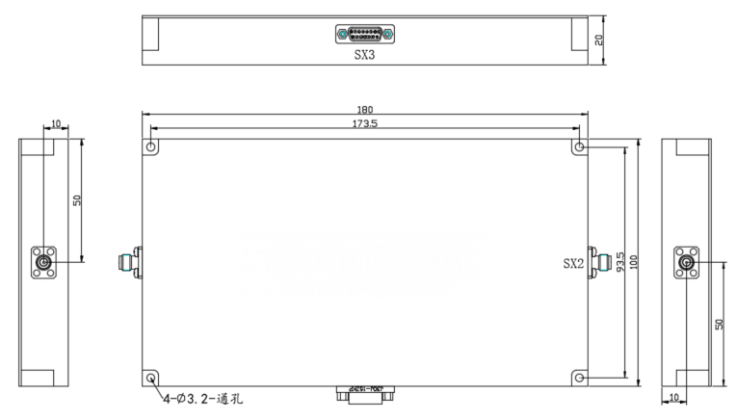
- 外形示意图
- 接口定义

- J30J-15ZKP针脚定义
序号 | 针脚定义 | 序号 | 针脚定义
1 | +28V | 9 | GND
2 | +28V | 10 | GND
3 | +28V | 11 | GND
4 | +28V | 12 | GND
5 | +28V | 13 | 故障指示（TTL）
6 | +28V | 14 | NC
7 | GNG | 15 | NC
8 | GND

